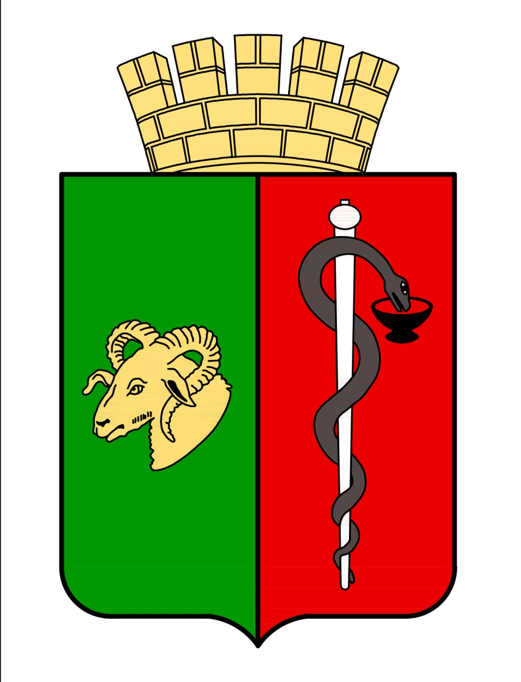


РЕСПУБЛИКА КРЫМ
ЕВПАТОРИЙСКИЙ ГОРОДСКОЙ СОВЕТ
Р Е Ш Е Н И Е
II созыв
Сессия №1
23.09.2019 г. Евпатория № 2-1/1

Об избрании Главы муниципального образования городской округ Евпатория Республики Крым – председателя Евпаторийского городского совета

В соответствии со ст. 36 Федерального Закона Российской Федерации от 06.10.2003г. №131-ФЗ «Об общих принципах организации местного самоуправления в Российской Федерации», ст.10, 30 Закона Республики Крым от 21.08.2014г. №54- ЗРК «Об основах местного самоуправления в Республике Крым», ст. 43 Устава муниципального образования городской округ Евпатория Республики Крым, ст.ст. 37, 81 Регламента Евпаторийского совета, утвержденного решением Евпаторийского городского совета Республики Крым от 23.09.2016г. № 1-43/1, -

городской совет РЕШИЛ:

- Избрать Главой муниципального образования городской округ Евпатория Республики Крым – председателем Евпаторийского городского совета II созыва Харитоненко Олесю Викторовну, депутата Евпаторийского городского совета II созыва, избранного по единому избирательному округу от Евпаторийского местного городского отделения Крымского регионального отделения Всероссийской политической партии «ЕДИНАЯ РОССИЯ».
- Решение вступает в силу со дня его принятия и подлежит обнародованию на официальном сайте Правительства Республики Крым – http://rk.gov.ru в разделе: муниципальные образования, подраздел – Евпатория, а также на официальном сайте муниципального образования городской округ Евпатория Республики Крым – http://my-evp.ru в разделе Документы, подраздел – Документы городского совета в информационно-телекоммуникационной сети общего пользования.

Председательствующий на сессии Е.Б. Ходос

